**Звіт про виконання практичних завдань до лекцій з курсу Технології програмування на мові Python**

Звіт до Теми №1

Функції та змінні

Під час виконання практичного завдання до Теми №1 було надано варіанти рішення до наступних задач:

**Перетворення рядка**

Необхідно рядок, що має вигляд "abcdefg123" перетворити наступним чином "321gfedcba", вважаючи сталою довжину рядку в 10 символів.

Хід виконання завдання:

1. Задаю рядок text = "abcdefg123".

2. Використовую зріз [::-1], щоб перевернути весь рядок і зберегти у змінній reversed_text.

3. Виводжу оригінальний рядок через print(text).

4. Виводжу перевернутий рядок через print(reversed_text).

Текст програми:

|  |
| --- |
| text = "abcdefg123"  reversed_text = text[::-1]  print(text)  print(reversed_text) |

Посилання на github:

<https://github.com/lenkovika57-sketch/TP-KB-241-Lenko-Vika/blob/main/topic_01/task1.py>

Знімок екрану з посилання на github:

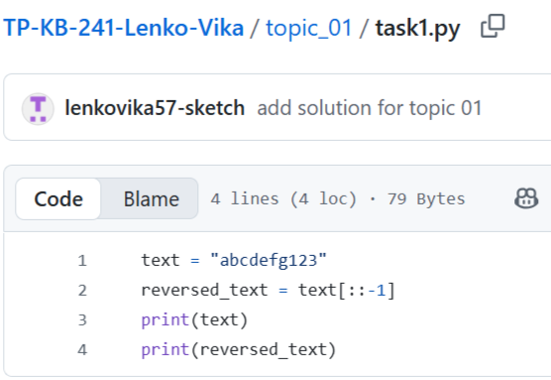

**Тестування функцій**

Необхідно виконати тестування функцій, що працюють з рядками: strip(), capitalize(), title(), upper(), lower().

Хід виконання завдання:

1. Задаю рядок text = " heLLo, wORLD! " з пробілами на початку і в кінці.

2. Використовую функцію strip(), щоб прибрати пробіли спереду і ззаду.

3. Використовую capitalize(), щоб першу букву рядка зробити великою, а решту – маленькими.

4. Використовую title(), щоб зробити великою першу букву кожного слова.

5. Використовую upper(), щоб перетворити всі літери на великі.

6. Використовую lower(), щоб перетворити всі літери на маленькі.

7. Виводжу результати кожної функції через print().

Текст програми:

|  |
| --- |
| text = " heLLo, wORLD! "  print("strip():", text.strip())  print("capitalize():", text.strip().capitalize())  print("title():", text.title())  print("upper():", text.upper())  print("lower():", text.lower()) |

Посилання на github:

<https://github.com/lenkovika57-sketch/TP-KB-241-Lenko-Vika/blob/main/topic_01/task2.py>

Знімок екрану з посилання на github:

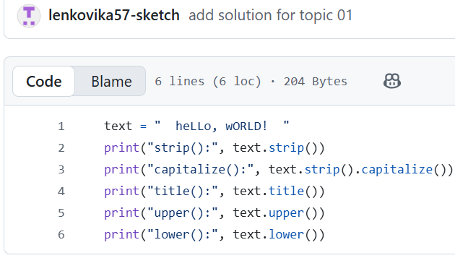

**Написання функції**

Необхідно написати функцію пошуку дискримінанту квадратного рівняння.

Хід виконання завдання:

1. Створюю функцію discr(a, b, c), яка обчислює дискримінант за формулою D = b² - 4ac.

2. Через input() отримую значення коефіцієнтів a, b і c від користувача.

3. Викликаю функцію discr(a, b, c) і зберігаю результат у змінній D.

4. Виводжу результат на екран через print().

Текст програми:

|  |
| --- |
| def discr(a, b, c):  # b * b - 4 * a * c  return b * b - 4 * a * c  a = int(input("What's A: "))  b = int(input("What's B: "))  c = int(input("What's C: "))  D = discr(a, b, c)  print("Дискримінант =", D) |

Посилання на github:

<https://github.com/lenkovika57-sketch/TP-KB-241-Lenko-Vika/blob/main/topic_01/task3.py>

Знімок екрану з посилання на github:

